**Document professeur – Mathématiques**

**Séquence 8 : Géométrie dans l’espace**

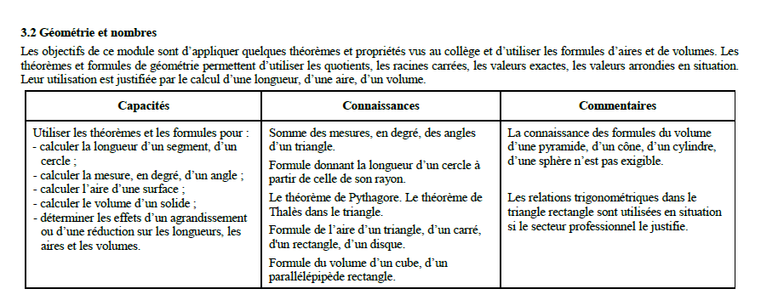

1. **Activité : Calculer des volumes de gâteaux ?**

Un pâtissier a le choix entre plusieurs solides pour dresser ses assiettes, connaissant les dimensions de ses solides, il veut savoir quel est le solide qui contiendra le plus de matière et celui qui en contiendra le moins.

1. Donner le nom des différents solides ?
2. Donner les noms des surfaces de contact du gâteau avec l’assiette.
3. Donner les formules représentant la surface de contact du gâteau avec l’assiette.
4. Trouver les différentes formules représentant les volumes des différents solides.
5. Remplacer les données de chaque solide dans la formule du volume et calculer chaque volume en ${mm}^{3}$
6. Convertir ce volume en ${dm}^{3}$

|  |  |  |  |  |
| --- | --- | --- | --- | --- |
| **QUESTIONS** |  |  |  |  |
| **1)** | **Solide 1**  ……………..……… | **Solide 2**  ……………………………….  ………………………………. | **Solide 3**  ………………………………… | **Solide 4**  ……………………………………… |
| **2)** | **Solide 1**  …………….……… | **Solide 2**  ………………….………… | **Solide 3**  ……………………………… | **Solide 4**  …………………………………… |
| **3)** | **Surface de contact: $Aire=$** | **Surface de contact: $$Aire=$$** | **Surface de contact: $$Aire=$$** | **Surface de contact: $Aire=$** |
| **4)** | $Volume=$ | $$Volume=$$ | $$Volume=$$ | $$Volume=$$ |
| **5)** | **Dimensions du solide 1 $$a = 50 mm$$** | **Dimensions du solide 2 $$L=50 mm$$ $$l=36 mm$$ $$h=45 mm$$** | **Dimensions du solide 3:** | **Dimensions du solide 4: $$Côté = 70 mm$$ $$hauteur du triangle=60 mm$$ $$Hauteur du prisme=40 mm$$** |
| **Volume à calculer $$Volume=$$** | **Volume à calculer $$Volume=$$** | **Volume à calculer $$Volume=$$** | **Volume à calculer $$Volume=$$** |
| **6)** | Soit $……………. {dm}^{3}$ | Soit $……………… {dm}^{3}$ | Soit $………….. dm^{3}$ | Soit $…………………… {dm}^{3}$ |

1. Dire quel est le gâteau qui contient le plus de matière ? Celui qui contient le moins de matière ?

**Correction :**

|  |  |  |  |  |
| --- | --- | --- | --- | --- |
| **QUESTIONS** |  |  |  |  |
| **1)** | Solide 1  ………cube……… | Solide 2  …………parallélépipède rectangle  ou pavé droit………… | Solide 3  …………Cylindre………… | Solide 4  ……………Prisme…………… |
| **2)** | Solide 1  ………carré……… | Solide 2  ………………rectangle………… | Solide 3  ………………disque…… | Solide 4  ………………Triangle………… |
| **3)** | Surface de contact: $$Aire= a^{2}$$ | Surface de contact: $$Aire=L×l$$ | Surface de contact: $Aire=π×R^{2}$ | $Volume=Aire triangle$ $$=\left(\frac{base ×hauteur}{2}\right)$$ |
| **4)** | $$Volume=a^{3}$$ | $$Volume=L×l×h$$ | $$Volume=π×R^{2}×h$$ | $$Volume=Aire triangle×h$$ |
| **5)** | Dimensions du solide 1 : $$a = 50 mm$$ | Dimensions du solide 2: $$L=50 mm$$ $$l=36 mm$$ $$h=45 mm$$ | Dimensions du solide 3: | Dimensions du solide 4: $$Côté = 70 mm$$ $$hauteur du triangle=60 mm$$ $$Hauteur du prisme=40 mm$$ |
| Volume à calculer $$Volume=a^{3}={50}^{3}=125000 {mm}^{3}$$ | Volume à calculer $$Volume=50×36×60=10800 {mm}^{3}$$ | Volume à calculer $$Volume=π×R^{2}×h$$ $$=π×{\left(\frac{60}{2}\right)}^{2}×40$$ $$≈113098 {mm}^{3}$$ | Volume à calculer $$Volume=Aire triangle×h$$ $$=\left(\frac{70×60}{2}\right)×40$$ $$=84000 {mm}^{3}$$ |
| **6)** | Soit $0,125 {dm}^{3}$ | Soit $0,108 {dm}^{3}$ | Soit $0,113 dm^{3}$ | Soit $0,084 {dm}^{3}$ |

**Synthèse (Document professeur)**

**En mathématiques :**

Un bâtiment, les objets de la vie quotidienne sont constitués de différents solides usuels

Les volumes de ces solides usuels sont donnés dans le tableau suivant à compléter:

|  |  |  |
| --- | --- | --- |
| **NOM** | **REPRESENTATION** | **VOLUMES** |
| Parallélépipède rectangle |  | $$V=Longueur×Largeur×Hauteur$$ |
| Cube |  | $$V=côté×côté×côté$$ $$={(côté)}^{3}$$ |
| Cylindre de révolution |  | $$V=π×Rayon×Rayon×Hauteur$$ $$=π×R^{2}×Hauteur$$ |
| Sphère |  | $$V=\frac{4}{3}×π×R^{3}$$ Attention si R = Rayon= Diamètre/2 |
| Cône de révolution |  | $$V=\frac{1}{3}π×R^{2}×H$$ |
| Pyramide |  | $$V=\frac{1}{3}π×B×H$$ Si carré alors $B=a^{2}$ |
| Prisme |  | $$V=Base×Hauteur$$ $$=\left(Aire triangle\right)×(Hauteur)$$ $$=\frac{(NP×hauteur triangle NOP)}{2}×MP$$ |

1. **Exercices :**

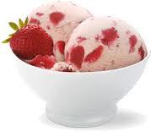

**Exercice 1 :**

*Objectif : combien va-t-on réaliser de boule de glace avec 1kg de glace ?*

1. Calculer le volume d’une boule de crème glacée (Diamètre : 5 cm) à l’aide de la formule appropriée (voir Synthèse)
2. La masse volumique de la crème glacée est $ρ=0,9 g/{cm}^{3}$ calculer la masse d’une boule de crème glacée
3. Une boîte de crème glacée a pour masse totale 1kg. Combien pourra-t-on réaliser de boules de crème glacée ?
4. S’il y a 24 personnes au restaurant et si le dessert contient 2 boules de glaces par assiette. Combien faudra-t-il de boîte de crème pour réaliser le dessert ?

**Correction :**

$V=\frac{4}{3}πR^{3}=\frac{4}{3}×π×{(2,5)}^{3}≈65, 5$ ${cm}^{3}$

2. **La masse d’une boule est : $m_{boule}=0,9×65,5≈59$ g**
3. **On pourra réaliser environ : $\frac{1000}{59}≈16,95$ soit 17 boules parfaites**
4. **Soit 48 boules à réaliser donc 48/17=2,82 soit 3 boîtes seront suffisantes !**

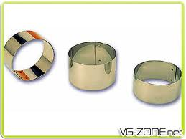**Exercice 2 :**

*Objectif : Un pâtissier a le choix entre 2 nonettes cylindriques*

* *Nonette A : Diamètre 65 mm et hauteur 40 mm*
* *Nonette B : Diamètre 80 mm et hauteur 45 mm*

1. En utilisant le logiciel ou en faisant les calculs, déterminer le volume de chaque nonettes (en ${cm}^{3})$, arrondir à 0,1.
2. Si la masse volumique de la mousse au chocolat est $ρ=0,85 g/{cm}^{3}$, quelle masse (en kg) doit-il préparer pour 40 nonettes de A ?
3. Même question avec 40 nonettes de B ?
4. Le pâtissier a réalisé 5 kg de mousse au chocolat pourra-t-il remplir les 40 nonettes A ?

|  |  |
| --- | --- |
|  | Masse Verrine complète (en g) |
| Mousse 1 | 801,1 soit 800 g |
| Mousse 2 | 659,7 soit 660 g |
| Mousse 3 | 376,99 soit 377 g |

**Correction :**

1. Avec le logiciel

Nonette A : Volume : $132,7 {cm}^{3}$ et

Nonette B : Volume : $226,2 {cm}^{3}$

Par le calcul

Nonette A : $V_{A}=πR^{2}×h=π×{(3,25)}^{2}×4=132,7 {cm}^{3}$

Nonette B : $V_{B}=πR^{2}×h=π×{(4)}^{2}×4=201,1{ cm}^{3}$

1. **Une nonette A aura une masse : $m_{A}=ρ×V_{A}=0,85×132,7=112,8 g$**

**40 nonettes A représentent $112,8×40=4512$ soit 4,512 kg**

1. **Une nonette B aura une masse : $m_{A}=ρ×V_{A}=0,85×201,1=170,9 g$**

**40 nonettes B représentent $201,1×40=8044$ soit 8,044 kg**

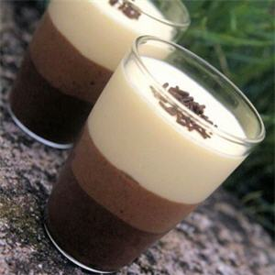**Exercice 3:**

Un pâtissier veut réaliser 15 verrines avec 3 mousses différentes :

Mousse 1 : $ρ=0,85 g/{cm}^{3}$

Mousse 2 : $ρ=0,7 g/{cm}^{3}$

Mousse 3 : $ρ=0,4 g/{cm}^{3}$

Objectif calculer la quantité de chaque mousse dans 1 verrine

1. Compléter le fichier Excel en créant 3 mousses dans l’onglet correspondant
2. Calculer la masse totale à préparer par chaque mousse si elle remplissait l’ensemble des 15 verrines

Choisir la verrine (*Diamètre 40 mm et hauteur 50 mm)*

Compléter le tableau suivant :

|  |  |
| --- | --- |
|  | Masse Verrine complète (en g) |
| Mousse 1 |  |
| Mousse 2 |  |
| Mousse 3 |  |

1. La mousse 1 au fond de la verrine remplit qu’1/4 de la verrine, quelle est la masse de mousse 1

à préparer ?

1. La mousse 2 au milieu de la verrine remplit qu’ ¼ de la verrine, quelle est la masse de mousse 2 à préparer ?
2. La mousse 3 en haut de la verrine remplit la moitié de la verrine, quelle est la masse de mousse 3 à préparer ?

|  |  |
| --- | --- |
|  | Masse Verrine complète (en g) |
| Mousse 1 | 801,1 soit 800 g |
| Mousse 2 | 659,7 soit 660 g |
| Mousse 3 | 376,99 soit 377 g |

**Correction :**

1. Avec le logiciel
2. Soit le tableau
3. La masse de mousse 1 à préparer est environ 200 g
4. La masse de mousse 2 à préparer est environ 165 g
5. La masse de mousse 3 à préparer est environ 188,5 g